LAPORAN KEGIATAN
PENGABDIAN KEPADA MASYARAKAT

JUDUL
PELATIHAN PERTOLONGAN PERTAMA PADA KECELAKAAN
PADA REMAJA

OLEH
- Aryunani, S.ST., M.Kes
- Nova Elok M., S.ST., M.Kes

UNIVERSITAS MUHAMMADIYAH SURABAYA
2019

LEMBAR PENGESAHAN

Telah dilakukan pengabdian masyarakat
Judul Kegiatan | : | Pelatihan Pertolongan Pertama pada kecelakaan
Tanggal | : | 16 Mei 2019
Tempat | : | RW 3 Kelurahan Sidotopo wetan
Ketua Pelaksana | : | Aryunani, S.ST., M.Kes
NIDN | : | 0723117306
Dengan anggota | :
- Nova Elok M., S.ST., M.Keb
NIDN : 0728078806

Mengetahui, Surabaya, 20 Mei 2019
Dekan FIK UMSurabaya Ketua,

Dr. Mundakir, S.Kep.Ns., M.Kep Aryunani, S.ST., M.kes

SATUAN ACARA PENYULUHAN
REMAJA

Topik : Pelatihan Gawat Darurat
Pokok Bahasan : Pertolongan Pertama Pada Kecelakaan (P3K)
Sasaran : Remaja RW 03 Kelurahan Sidotopo Wetan
Hari/tanggal : Jum’at, 16 Mei 2019
Waktu : 45 menit
Tempat : Balai RW 03 Kelurahan Sidotopo Wetan Kecamatan
Kenjeran Surabaya

A. Tujuan
1. Tujuan instruksional Umum (TIU)
Setelah melakukan penyuluhan kesehatan dalam waktu 45 menit diharapkan remaja di RW 03 mampu memahami dan mengerti tentang Pertolongan Pertama Pada Kecelakaan (P3K).
2. Tujuan Instruksional Khusus (TIK)
Setelah mengikuti penyuluhan diharapkan siswa-siswi di sekolah dapat :
1. Menjelaskan pengertian tentang P3K
2. Menjelaskan tujuan P3K
3. Menjelaskan pelaksanaan P3K.
4. Menyebutkan dan melakukan demostrasi teknik dalam P3K.
B. Metode
Ceramah, demonstrasi dan tanya jawab
C. Media
Laptop, video
D. Materi
Terlampir

E. Kegiatan
No | Kegiatan | Peserta | Waktu
1. | Kegiatan membuka penyuluhan  - Mengucap salam  - Memperkenalkan diri.  - Menggali pengetahuan tentang P3K  - Menjelaskan tujuan atau tema penyuluhan | - Menjawab salam.  - Mengenal petugas penyuluhan.  - Mengemukakan pendapat sesuai dengan apa yang diketahui.  - Menyimak dengan seksama. | 5 menit
2. | Kegiatan inti  - Menjelaskan tentangpengertian P3K.  - Menjelaskan tujuan P3K.  - Menjelaskan pelaksanaan P3K.  - Melakukan demonstrasi teknik dalam P3K. | - Mendengar dengan seksama.  - Menyimak dengan seksama.  - Peserta mendengarkan penjelasan.  - Menyimak penjelasan  - Peserta mengikuti demonstrasi teknik dalam P3K. | 30 menit
3. | Kegiatan menutup penyuluhan  - Tanya jawab  - Mengevaluasi  - Memberikan kesimpulan  - Mengucapkan salam penutup. | - Bertanya  - Siswa dapat menjawab pertanyaan yang diberikan  - Mendengarkan kesimpulan  - Menjawab salam. | 10 menit

F. Evaluasi
1. Menjelaskan pengertian tentang P3K
2. Menjelaskan tujuan P3K
3. Menjelaskan pelaksanaan P3K
4. Menyebutkan teknik dalam P3K.

LAMPIRAN MATERI

PERTOLONGAN PERTAMA PADA KECELAKAAN (P3K)

A. Pengertian
Pertolongan Pertama Pada Kecelakaan (P3K) adalah upaya pertolongan dan perawatan sementara terhadap korban kecelakaan sebelum mendapat pertolongan yang lebih sempurna dari dokter atau paramedik
B. Tujuan
Mencegah maut dan mempertahankan hidup, mencegah penurunan kondisi badan atau cacat.
C. Pelaksanaan P3K
Sebelum melaksanakan Tindakan P3K maka perlu dilakukan tahapan awal sebelum P3K yaitu:
1. Penolong mengamankan diri sendiri (memastikan penolong telah aman dari bahaya)
2. Amankan korban (evakuasi atau pindahkan korban ketempat yang lebih aman dan)
nyaman.
3. Tandai tempat kejadian jika diperlukan untuk mencegah adanya korban baru.
4. Usahakan Menghubungi Tim Medis
5. Tindakan P3K
D. Teknik dalam P3K
1. Prioritas dalam P3K
Urutan tindakan secara umum:
- Cari keterangan penyebab kecelakaan
- Amankan korban dari tempat berbahaya
- Perhatikan keadaan umum korban; gangguan pernapasan, pendarahan dan kesadaran.
- Segera lakukan pertolongan lebih lanjut dengan sarana yang tersedia.
- Apabila korban sadar, langsung beritahu dan kenalkan.
2. Pembalutan
Tujuan dari pembalutan adalah untuk mengurangi resiko kerusakan jaringan yang telah ada sehingga mencegah maut, menguangi rasa sakit, dan mencegah cacat serta infeksi.
3. Pembidaian
Bidai adalah alat yang dipakai untuk mempertahankan kedudukan (fiksasi) tulang yang patah. Tujuannya, menghindari gerakan yang berlebihan pada tulang yang patah.
4. Pernafasan Buatan
Dilakukan pada kecelakaan:
a. Tersedak
b. Tenggelam
c. Sengatan Listrik
d. Penderita tak sadar
e. Menghirup gas dan atau kurang oksigen
f. Serangan jantung usia muda, henti jantung primer tejadi.
5. Evakuasi dan Transportasi
Evakuasi adalah kegiatan memindahkan korban dari lokasi kecelakaan ke tempat lain yang lebih aman dengan cara-cara yang sederhana di lakukan di daerah – daerah yang sulit dijangkau dimulai setelah keadaan darurat. Penolong harus melakukan evakuasi dan perawatan darurat selama perjalanan.

DAFTAR PUSTAKA

Notoadmojo, S. 2003. Pendidikan dan Perilaku Kesehatan. Jakarta; Rineka Cipta

Putera, D, P. 2008 Hubungan Kepribadian dan Lingkungan Pergaulan dengan Prestasi
Belajar Siswa, FKIP UNS Surakarta, Skripsi

DAFTAR HADIR
PELATIHAN PIJAT OKSITOSIN DAN MNYUSUI YANG BENAR

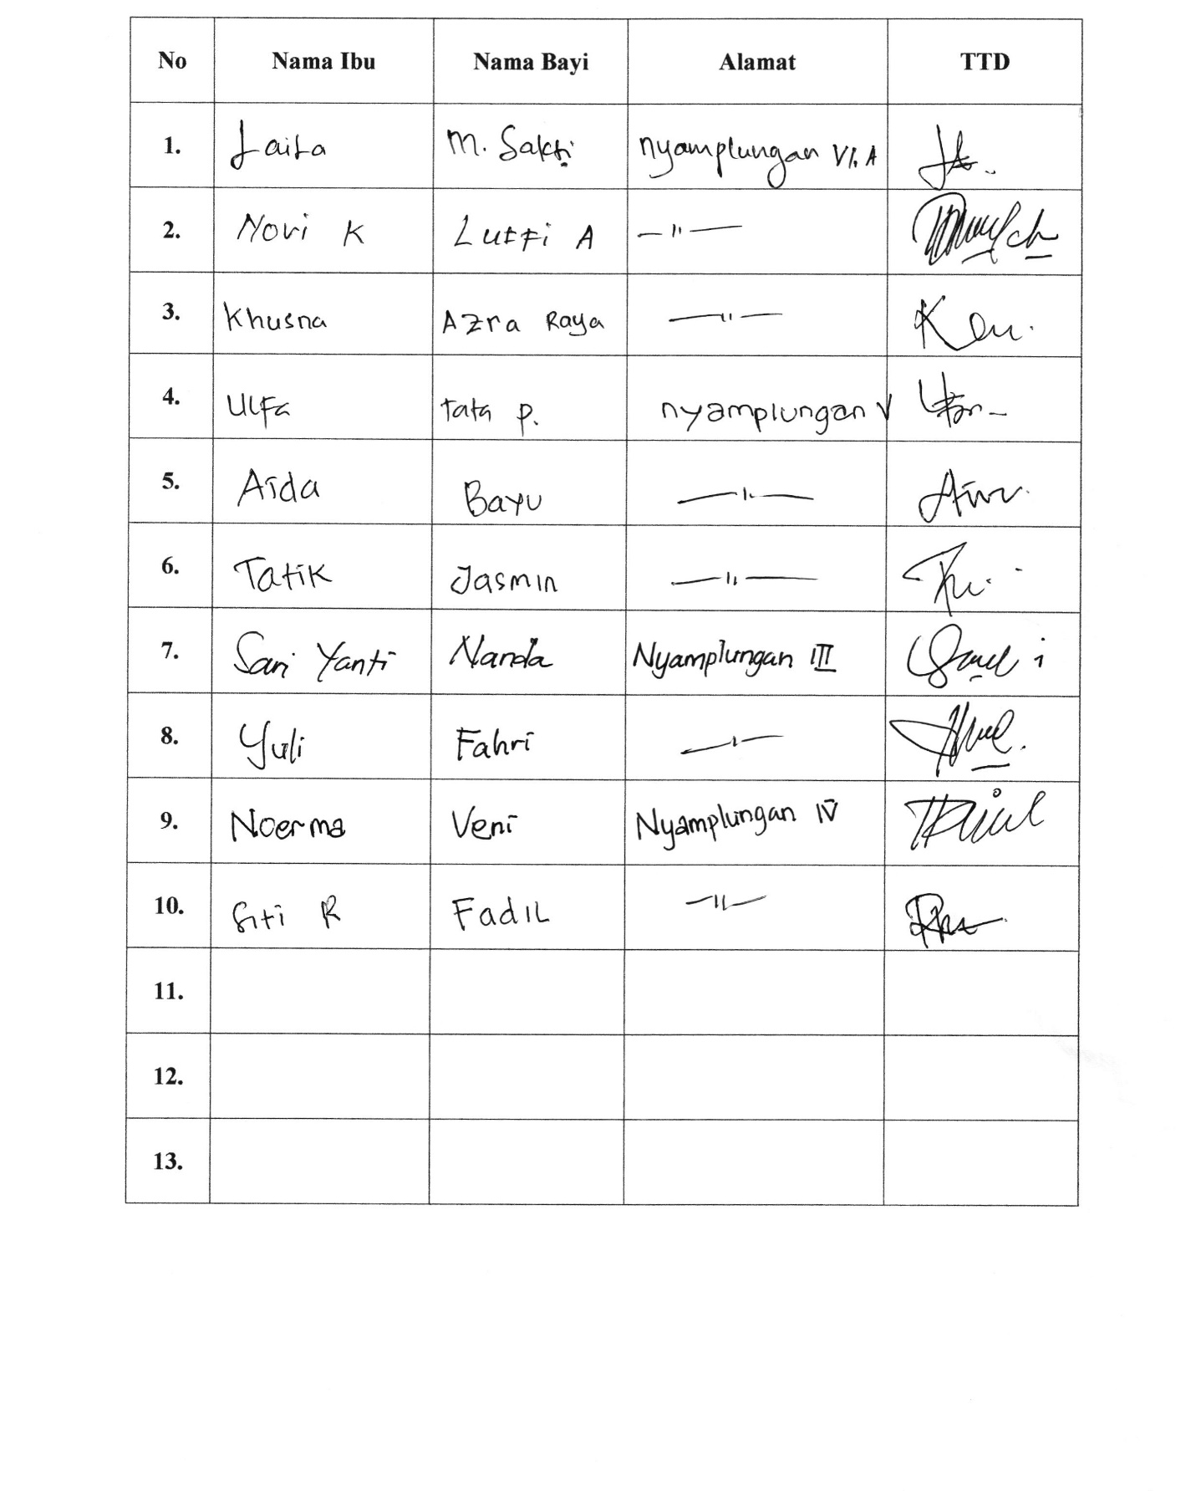

Lampiran Dokumentasi

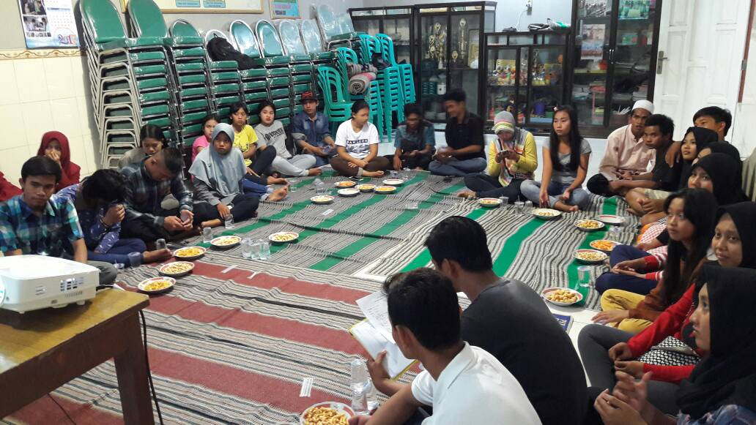

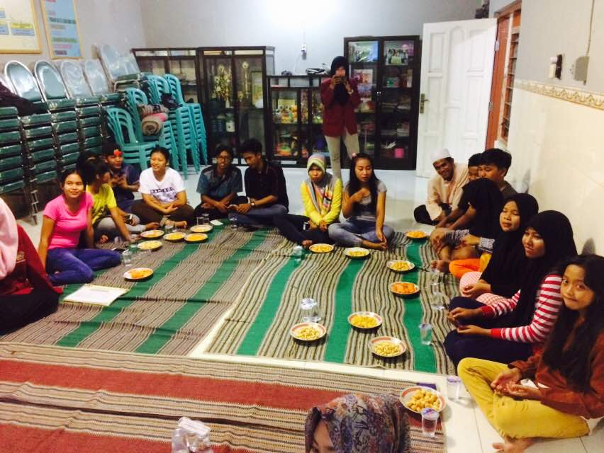

LAPORAN PENGABDIAN MASYARAKAT
PELATIHAN PERTOLONGAN PERTAMA KEGAWATDARURATAN PADA REMAJA
No. | Tanggal | Kegiatan | Item | Jumlah | Satuan | Harga | Total
 |  |  |  |  |  | (Rp.) | (Rp.)
1. | 08/04/2018 | Survei data awal di RSU Haji Surabaya | Konsumsi | 3 | dus | 25.000 | 75.000
 |  |  | Transport | 3 | org | 15000 | 45.000
 |  |  | Copy log book | 1 | bendel | 5.000 | 5.000
2. | 15/04/2018 | Survei data awal di lokasi penelitian | Konsumsi | 3 | dus | 15.000 | 45.000
 |  |  | Transport | 3 | org | 10000 | 30.000
3. | 16/04/2018 | Survei data awal di lokasi penelitian | Transport | 3 | org | 10.000 | 30.000
 |  |  | Biaya ijin | 2 | tempat | 75.000 | 150.000
4. | 18/04/2018 | Rapat Koordinasi awal rencana kerja persiapan | Konsumsi | 3 | dus | 15.000 | 45.000
 |  | penelitian bersama tim peneliti
 |  | Persiapan Perlengkapan dan Alat yang dibutuhkan :
 |  | a. Surat ijin penelitian
 |  | b. Kertas
 |  | c. Modul pijat bayi (Baby Massage)
5. | 20/04/2018 | Rapat penetapan rencana jadwal kerja | Konsumsi | 2 | org | 15.000 | 30.000
 |  | bersama tim peneliti
 |  | Mengurus surat ijin penelitian
 |  | di LPPM. UMSurabaya
6. | 24/04/2018 | Belanja Perlengkapan dan Alat sebagai Persiapan Pengabdian Masyarakat | Kertas HVS | 2 | buah | 42.000 | 84.000
 |  | a. Kertas HVS
 |  | b. Bolpoint | Bolpoint | 1 | pak | 20.000 | 20.000
 |  | c. Map Plastik | Map plastik | 1 | pak | 12.000 | 12.000
 |  | d. Clear Holder | Clear holder | 1 | bh | 19.000 | 19.000
 |  | e. Stabilo | Stabilo | 1 | bh | 6.000 | 6.000
 |  | f. Flash disk 16 GB | flash disk | 1 | bh | 55.000 | 55.000
 |  | g. Kwitansi | Kwitansi | 1 | bh | 4.500 | 4.500
 |  | h. Amplop | Amplop | 8 | bh | 500 | 4.000
 |  | i. Kertas Bufalo | Kertas bufalo | 8 | lb | 1.000 | 8.000
 |  | j. Pensil | Pensil | 6 | bh | 2.000 | 12.000
 |  | l. Tas Kertas | Tas kertas | 2 | bh | 5.000 | 10.000
 |  | m. Tinta Printer | Tinta Printer | 1 | bh | 46.500 | 46.500
 |  | n. CD-RW | CD-RW | 4 | buah | 6.000 | 24.000
 |  | o. Kupon | Kupon | 26 | buah | 500 | 13.000
 |  | p. Sertifikat | Sertifikat | 6 | buah | 5.200 | 31.200
 |  | q. Alas atau Matras | Alas atau Matras | 26 | buah | 70.000 | 1.820.000
 |  | r. Doorprize | Doorprize | 5 | buah | 20.000 | 100.000
 |  | s. Baby Oil | Baby Oil | 26 | buah | 10000 | 260000
7. | 26/04/2018 | Mengurus ijin pelaksanaan Pengabdian Masyarakat di Puskesmas Kenjeran | Konsumsi | 1 | dus | 20.000 | 20.000
8. | 28/04/2018 | Menyusun instrumen atau media penyuluhan melalui literatur | Buku | 1 | bh | 120.000 | 120.000
 |  |  | Banner | 1 | buah | 70.000 | 70.000
 |  |  | Leaflet | 26 | buah | 800 | 20.800
9. | 01/05/2018 | Rapat koordinasi persiapan acara | Konsumsi | 3 | dus | 20.000 | 60.000
 |  | dengan tim
10. | 08/05/2018 | Pelaksanaan Acara : Talkshow Baby Massage dan Stimulasi Tumbuh Kembang Bayi dengan Metode Baby Massage | Konsumsi Pemateri | 2 | org | 15.000 | 30.000
 |  |  | Konsumsi Instruktur | 4 | org | 15000 | 60.000
 |  |  | Konsumsi Dosen | 15 | org | 15.000 | 225.000
 |  |  | Konsumsi Peserta | 26 | org | 15.000 | 390.000
11. | 25/05/2018 | Penyusunan Laporan Pertanggungjawaban | Copy laporan | 4 | bendel | 5.000 | 20.000
 |  | TOTAL PENGELUARAN |  |  |  |  | 4.000.000

